Техническое задание

1) Карниз двухрядный раздвижной 160-300 см в количестве 3 шт.

Общие характеристики

Комплектация и размеры
Материал | сталь, алюминий
Цвет | стальной
Тип крепления | Настенный
Вид карниза | Штанга
Тип карниза | Двухрядный

Общая информация
Длина максимальная | 300 см
Высота | 6 см
Диаметр штанги | 16 мм/19 мм
Длина штанги | 153 см; 150 см
Вынос кронштейна | 16,5 см
Размер наконечника (ШхВхГ) | 6,5х3,8х3,8 см
Максимальная нагрузка | 10 кг
Наличие багетной планки | Нет
Наличие кронштейна | Да
Количество кронштейнов | 3 шт.
Наличие боковин | Нет
Наличие наконечников | Да
Тип наконечника | конус
Наличие колец | Да
Количество колец | не менее 60 шт.
Наличие крючков | Да
Количество крючков | не менее 60 шт.
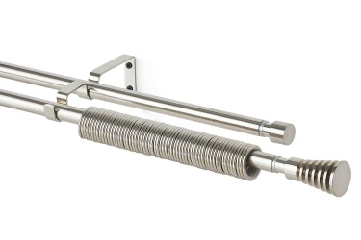

2) Штора 180Х280 см в количестве 6 шт.

Общие характеристики

Комплектация и размеры
Размер (ШхВ) | 180x280 см
Количество | 1 шт.
Способ крепления | Люверсы

Состав и материал
Состав | 100% полиэстер
Тип ткани | рогожка
Светопроницаемость | Средняя
Светопроницаемость | средняя

Цвет и рисунок
Цвет | серый
Рисунок | нет
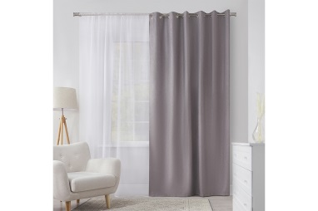

3) Тюль на люверсах 300Х280 см в количестве 6 шт.

Общие характеристики

Комплектация и размеры
Размер (ШхВ) | 300х280 см
Количество | 1 шт.
Способ крепления | Люверсы

Состав и материал
Состав | 100% полиэстер
Тип ткани | сетка
Светопроницаемость | Высокая
Светопроницаемость | высокая

Цвет и рисунок
Цвет | белый
Рисунок | нет
